（1）位置图
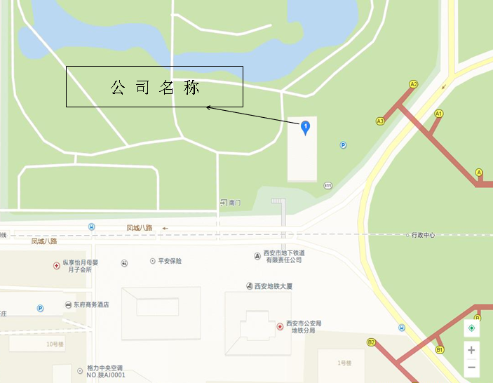
经营场所：按申请表填写............
库房地址：按申请表填写............
（2）平面图
公 司 名 称
贮存区 | 待验区 | 冷  库
退货区 | 包装材料预冷区 | 冷  库
合格区 | 不合格区 | 常  温  库
待验区 | 发货区 | 常  温  库
退货区 |  | 常  温  库
质量管理人员办公区域 |  | 经营  场所
销售柜台（如销售方式含零售） |  | 经营  场所
经营场所、库房地址：（按申请表填写）
经营场所： ㎡（套内面积）；
库 房： ㎡（套内面积）； 冷库： m³

公 司 名 称（眼镜店）
合格区 | 不合格区 | 常  温  库
待验区 | 发货区 | 常  温  库
退货区 |  | 常  温  库
质量管理人员办公区域 |  | 经营  场所
隐形眼镜及护理液经营区域（销售柜台） |  | 经营  场所
水池（市政供上下水） |  | 经营  场所
佩戴区 |  | 经营  场所
验光区 |  | 经营  场所
经营场所、库房地址：（按申请表填写）
经营场所：（套内面积），其中用于医疗器械经营面积： ㎡；
库 房： ㎡（套内面积）
（3）房屋产权文件或者租赁协议（附房屋产权证明文件）
要求：房屋性质不能为居民住宅或军事管理区（不含可租赁区）以及其他不适合经营的场所（58号令第十六条）。
备注：当住所、经营场所、库房和房屋产权文件、租赁合同不一致时，须由相关物业开具相关情况说明材料，具体内容如下：
情 况 说 明
退货区
现有我公司管理物业：（填营业执照住所地址或库房地址）……作为商业用房租赁给……公司用于医疗器械经营办公及仓库使用。房屋性质为……。建筑面积： ㎡，套内面积： ㎡。其所在……小区（或……大厦等）办公用房比例大于85%（当房屋性质为商住时）。
……公司营业执照住所或库房地址……与房屋租赁合同位于……，及房屋产权证明文件房屋地址……为同一地址同一门牌号。
物业名称（盖章）：
年 月 日
当房屋产权文件为集体大产权时，按以下内容开具：
情 况 说 明
退货区
现有我公司管理物业：（填营业执照住所地址或库房地址）……作为商业用房租赁给……公司用于医疗器械经营办公及仓库使用。房屋性质为……。建筑面积： ㎡，套内面积： ㎡。其所在……小区（或……大厦等）办公用房比例大于85%（当房屋性质为商住时）。
……公司营业执照住所或库房地址……与房屋租赁合同位于……为同一地址同一门牌号，并在房屋产权证明文件地址……内。
物业名称（盖章）：
年 月 日
退货区

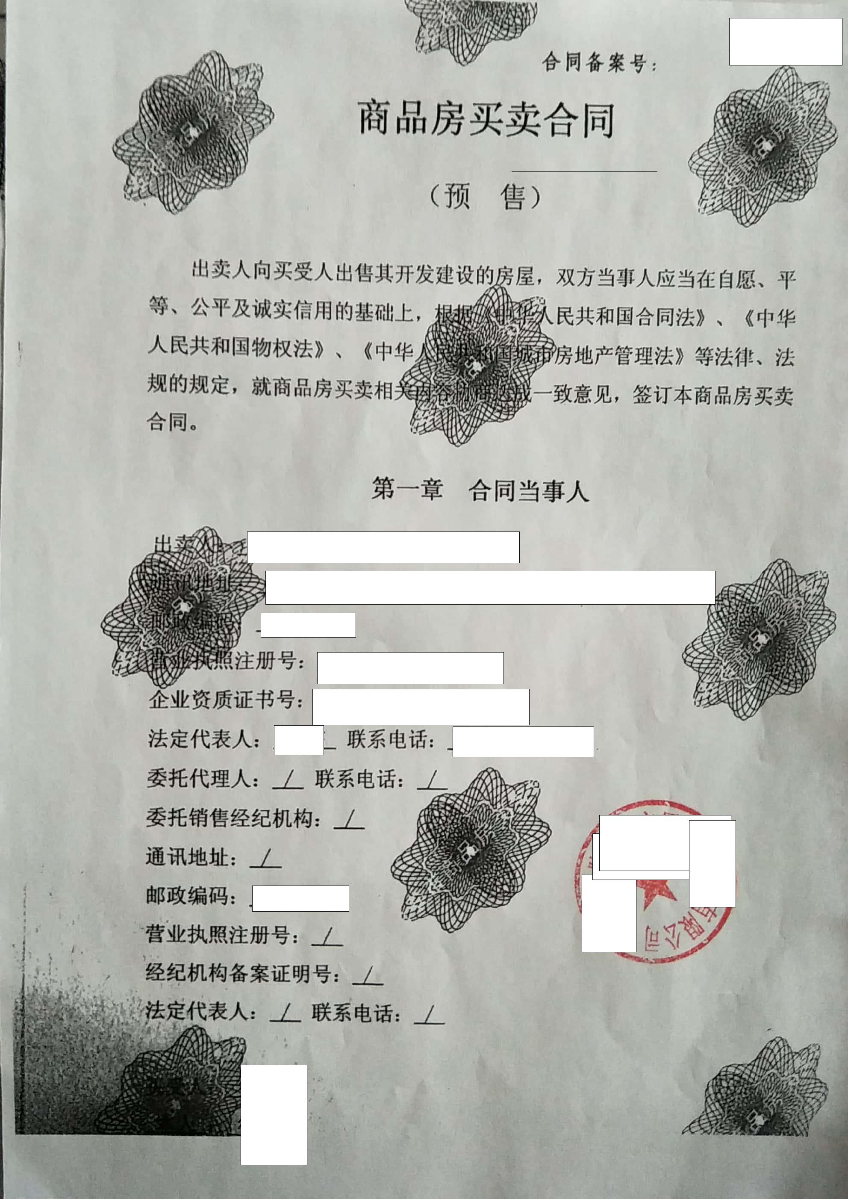

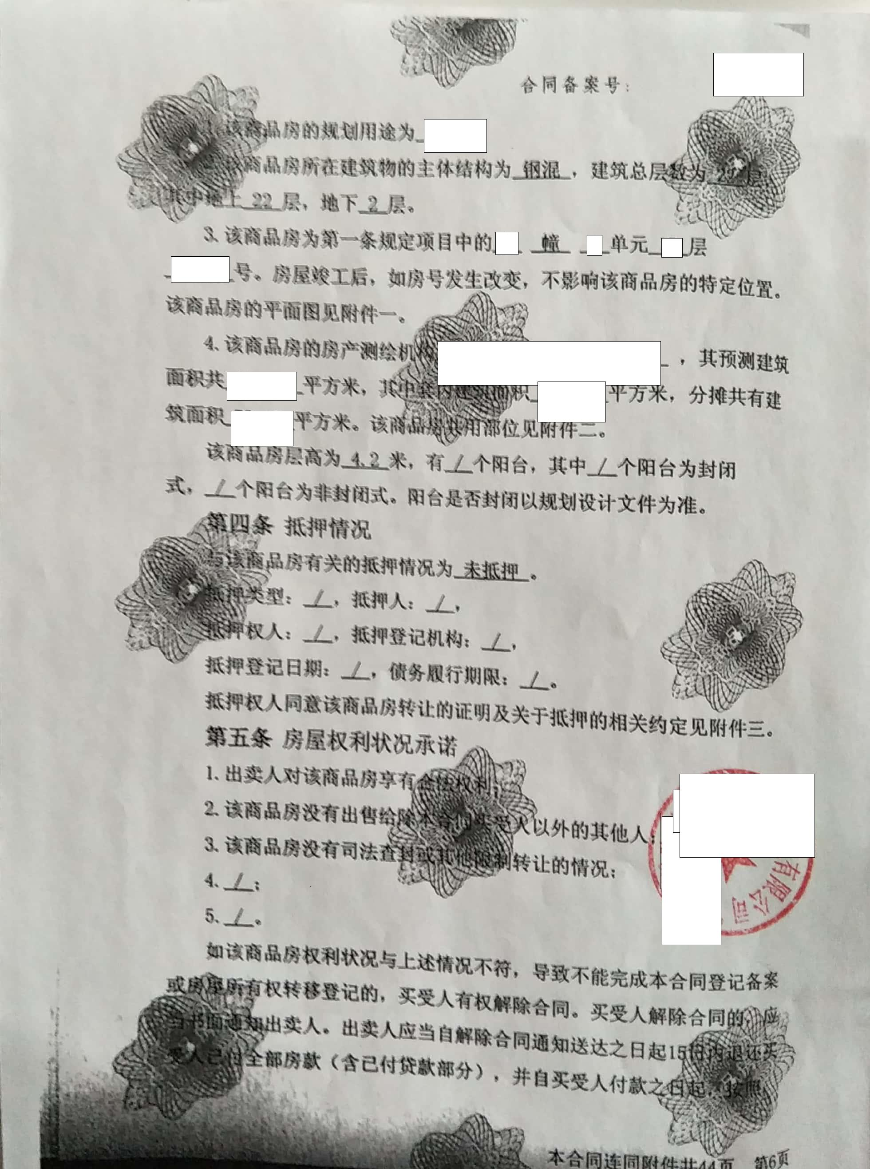

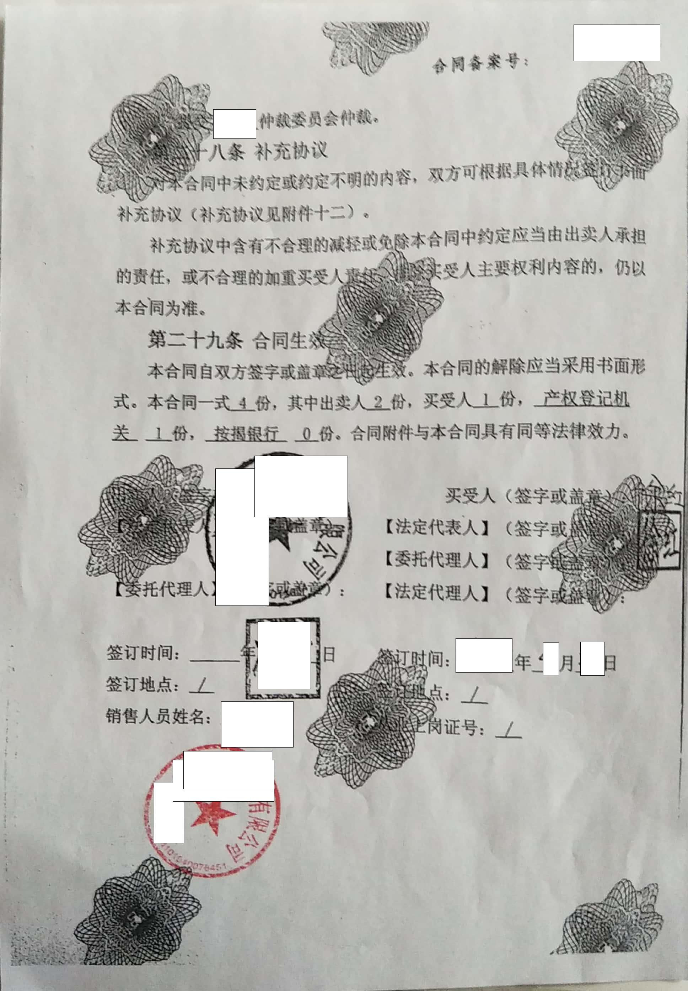

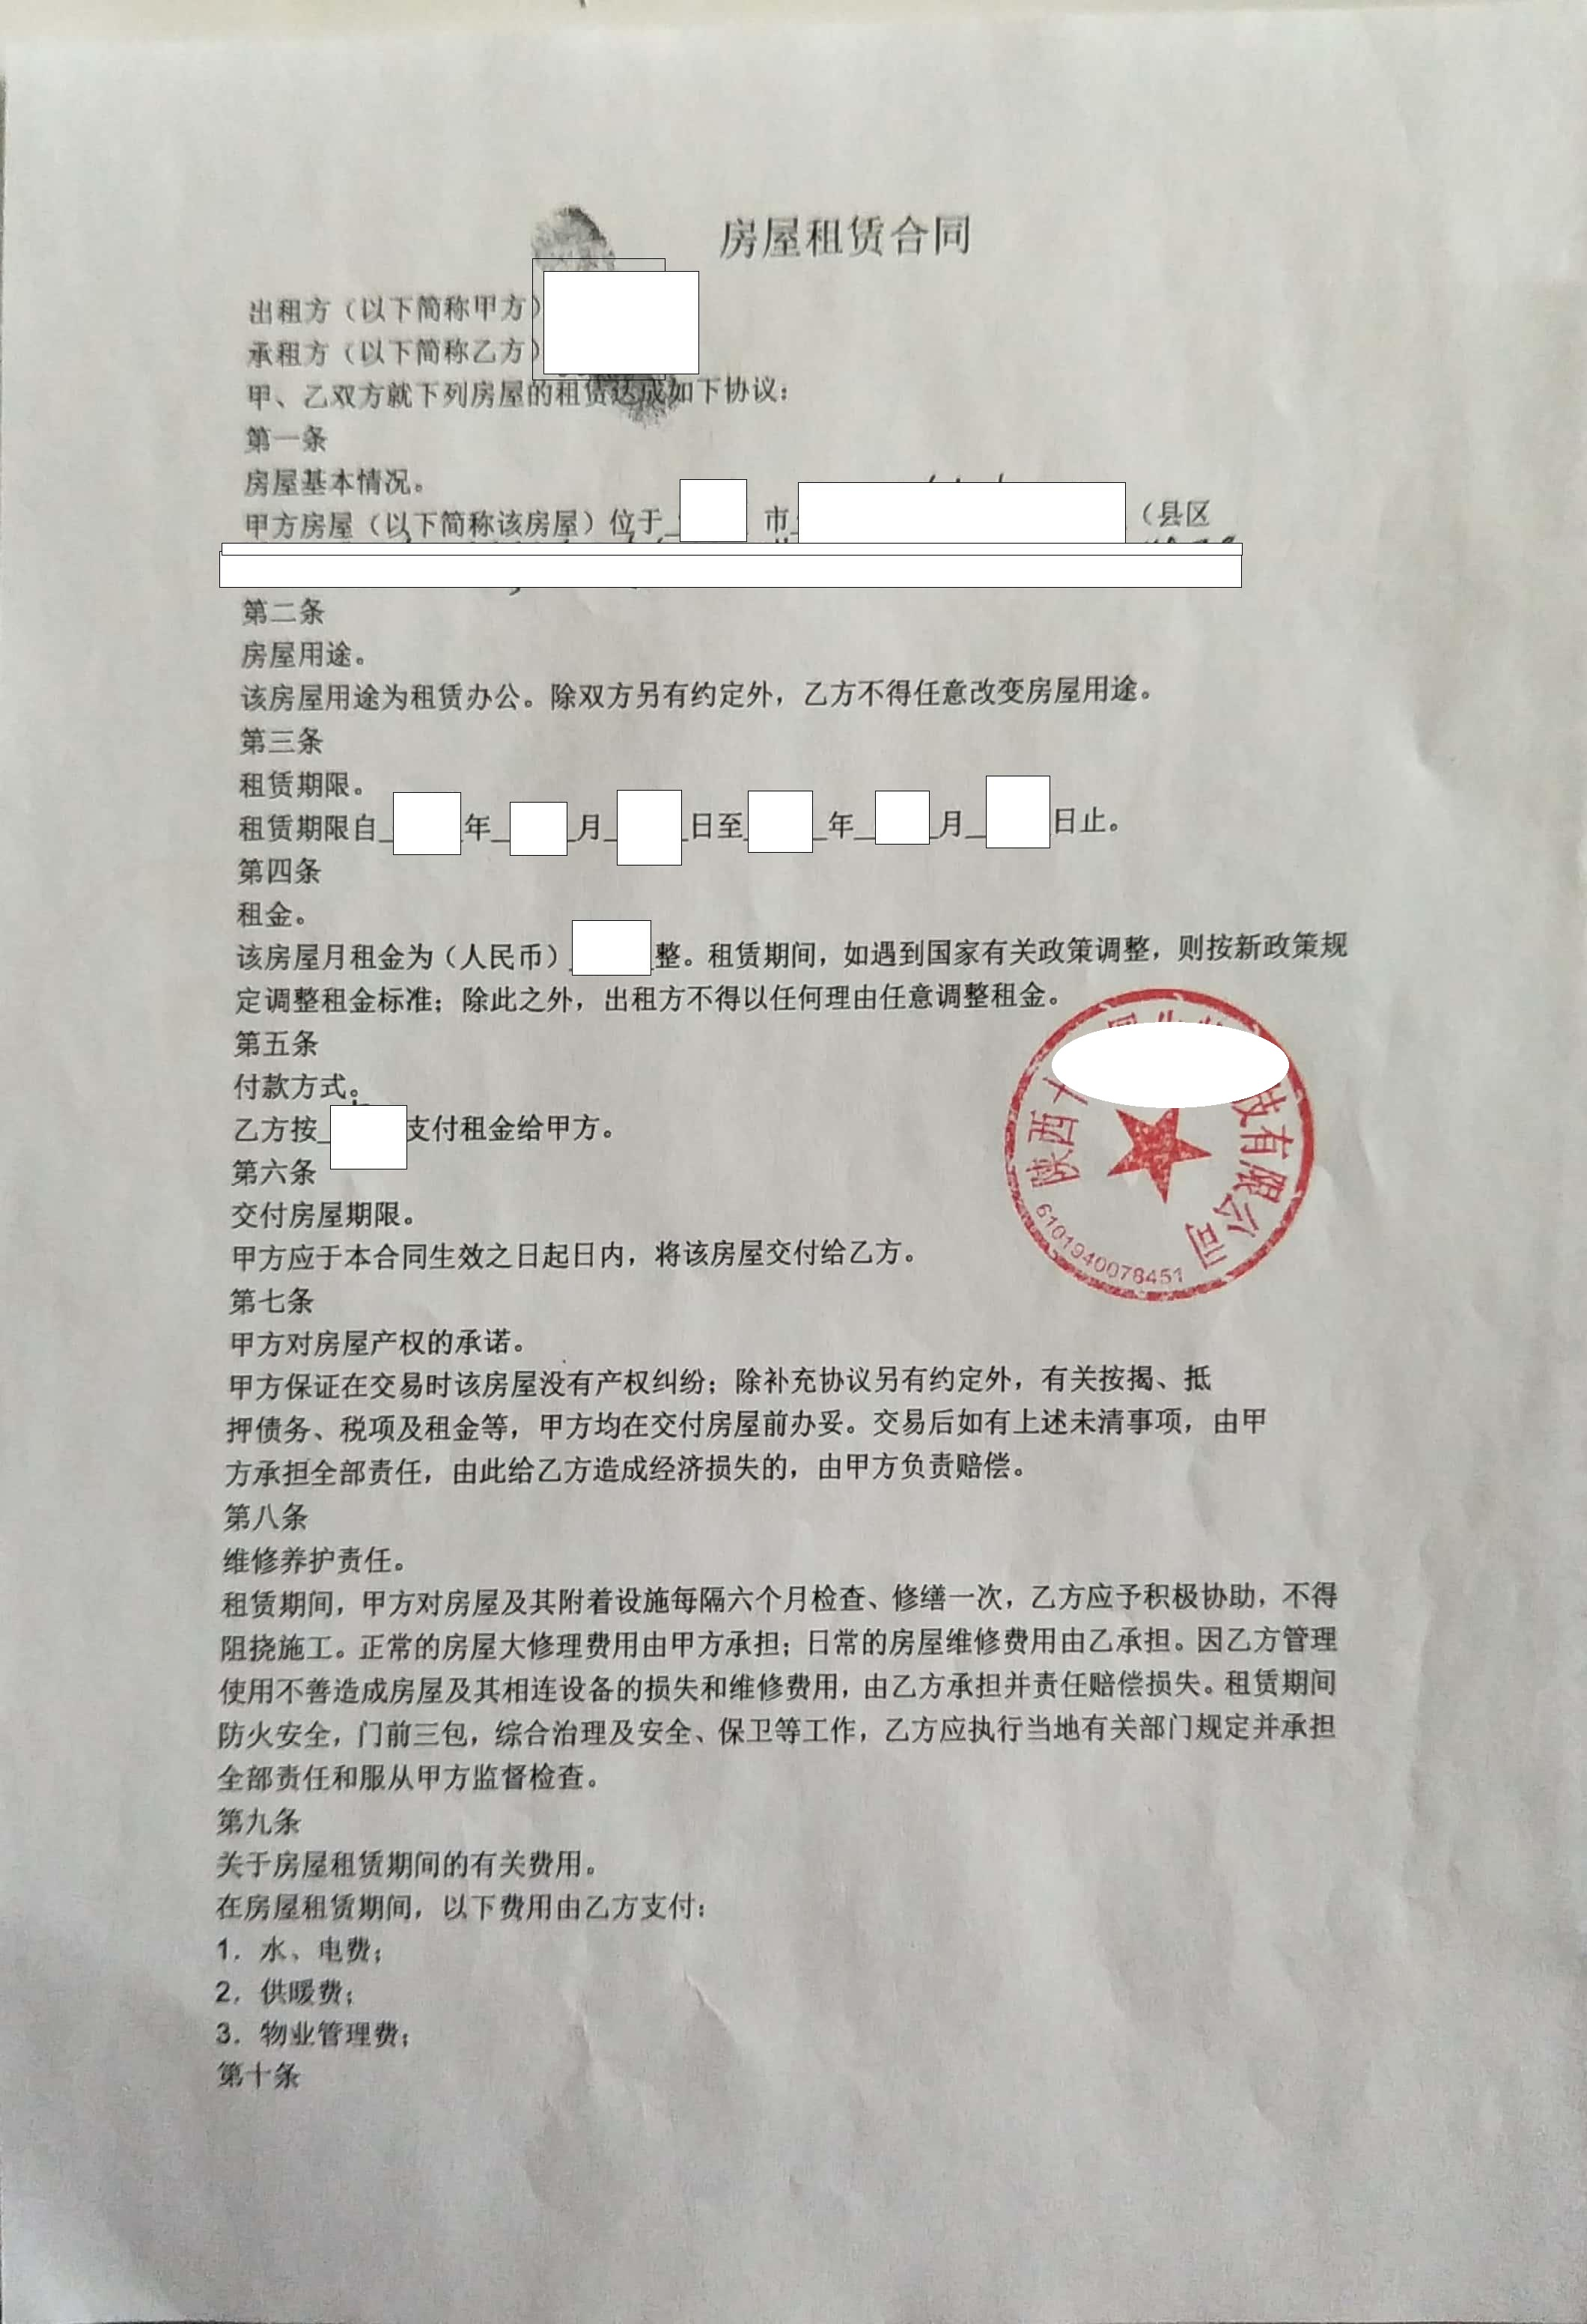

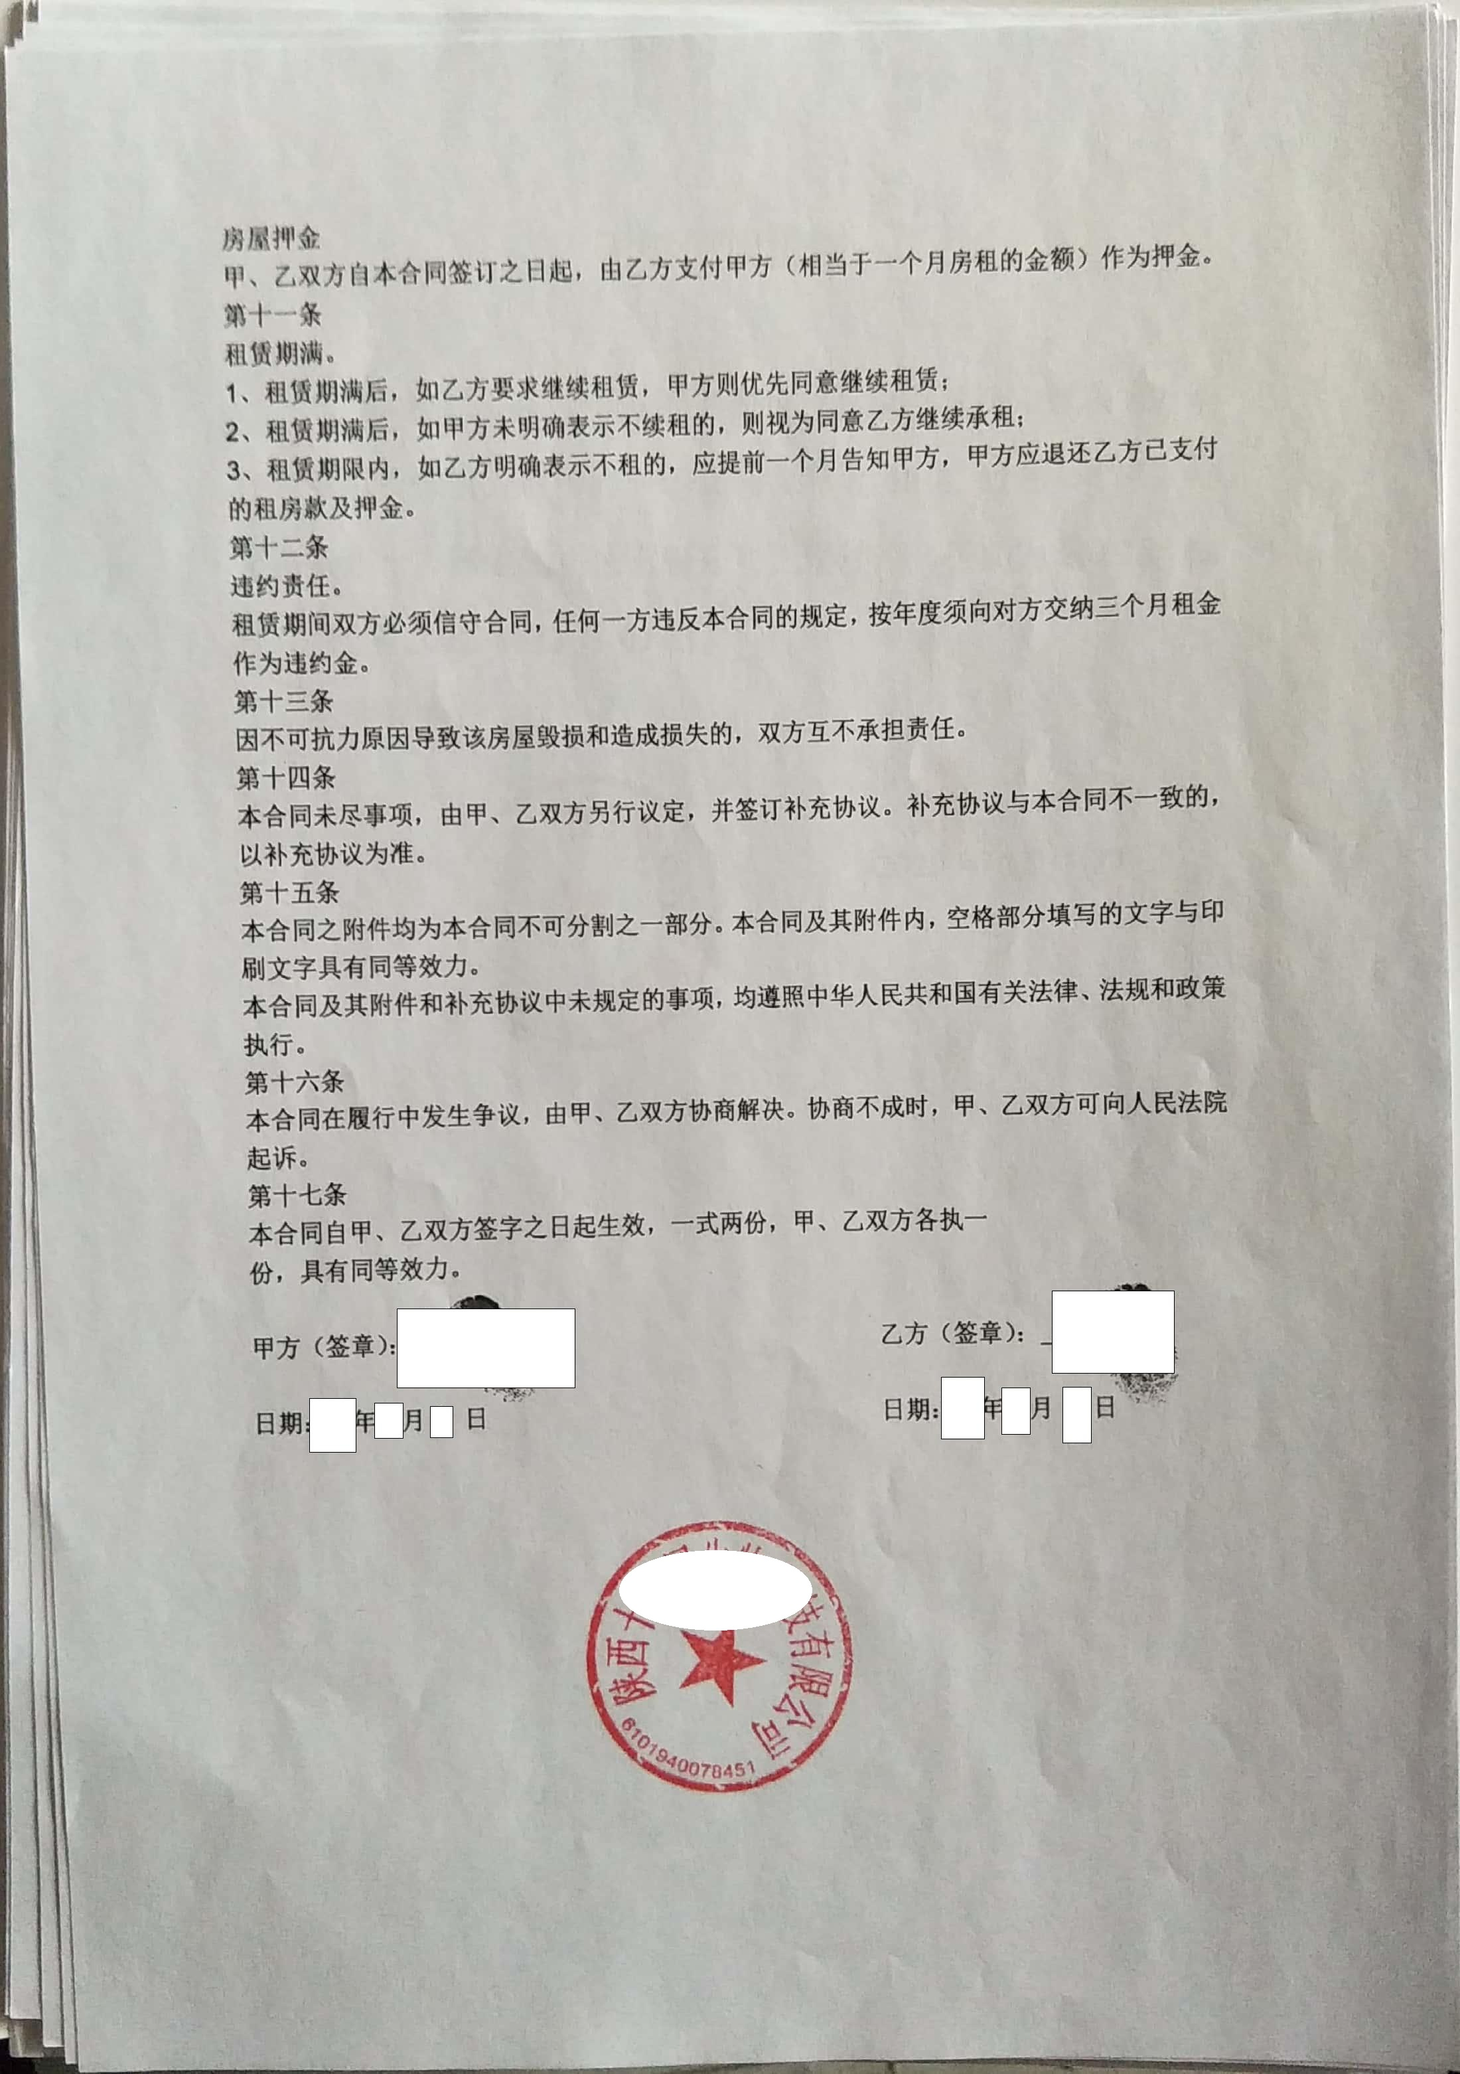 c

